РАЗРАБОТКА МЕТОДОВ ПОВЫШЕНИЯ ЭНЕРГОЭФФЕКТИВНОСТИ
СИСТЕМ ВЕНТИЛЯЦИИ КИНОЗАЛА
С КОНТРОЛЕМ КОНЦЕНТРАЦИИ CO₂
Моделирование в OpenStudio / EnergyPlus

СОДЕРЖАНИЕ
Обновите оглавление: ПКМ → Обновить поле → Обновить целиком

1 ЦЕЛЬ И ОБЪЕКТ МОДЕЛИРОВАНИЯ
Цель работы — оценка влияния алгоритма DCV (Demand Controlled Ventilation) на электропотребление системы вентиляции при сохранении контролируемого уровня CO₂ в зале. Объект — большой кинозал вместимостью 135 мест кинотеатра «Петербург-кино», расположенного в Санкт-Петербурге.

2 ХАРАКТЕРИСТИКИ ОБЪЕКТА И СИСТЕМЫ
Исходные параметры объекта и принятой вентиляционной системы сведены в таблицу 1.
Таблица 1 — Исходные параметры объекта
Параметр | Значение | Примечание
Тип установки | AIRNED-M6L | Приточно-вытяжная вентиляция
Обозначение | П1В1 | Базовая система объекта
Приток | 4 050 м³/ч (1,125 м³/с) | Номинальный режим
Вытяжка | 4 050 м³/ч | Номинальный режим
Кратность воздухообмена | 6,28 ч⁻¹ | Для объёма 645 м³
Вентилятор | 5 425 м³/ч, 500 Па, 1,97 кВт | Проектные характеристики
КПД вентилятора / двигателя | 0,65 / 0,9 | Из модели OSM
Сценарии | Base, DCV, Base+HP, DCV+HP, Base+Rec, DCV+Rec | Расчёт выполнен для 6 моделей

3 ПОСТРОЕНИЕ МОДЕЛИ И РАСЧЁТНЫЙ КОНТУР
Расчёт выполнен в OpenStudio 3.10 / EnergyPlus. Для каждого сценария автоматически сформирован workflow и выполнен годовой прогон на едином климатическом файле Saint-Petersburg.epw. Все шесть симуляций завершены без критических ошибок (0 Severe Errors).

4 АНАЛИТИЧЕСКИЙ РАСЧЁТ ЭЛЕКТРОПОТРЕБЛЕНИЯ ВЕНТИЛЯТОРА

4.1 Исходные данные вентилятора
Параметры приточного вентилятора извлечены из модели OpenStudio (файл kinozal_Base.osm):
— КПД вентилятора η_fan = 0.65;
— перепад давления ΔP = 500 Па;
— номинальный объёмный расход V = 1.125 м³/с;
— КПД двигателя η_motor = 0.9.

4.2 Расчёт мощности и годового потребления
Электрическая мощность приточного вентилятора при номинальном расходе:
P = V · ΔP / η_fan | (4.1)
где V — объёмный расход воздуха, м³/с; ΔP — перепад давления вентилятора, Па; η_fan — КПД вентилятора.
P = 1.125 · 500 / 0.65 = 865.4 Вт = 0.865 кВт.
Годовое число часов работы вентиляционной системы:
t = t_сут · 365 | (4.2)
где t_сут — суточная продолжительность работы вентиляции, ч.
t = 16 · 365 = 5840 ч/год.
Годовое электропотребление вентилятора:
E = P · t | (4.3)
где P — электрическая мощность вентилятора, кВт; t — годовое число часов работы, ч.
E = 0.865 · 5840 = 5053.8 кВт·ч/год.

5 СЦЕНАРИИ РАСЧЁТА
Рассмотрены шесть сценариев: Base, DCV, Base+HP, DCV+HP, Base+Rec и DCV+Rec.
Все DCV-сценарии используют уставку CO₂ = 700 ppm и минимальную долю приточного расхода 55 % от номинала (2 228 м³/ч), что обеспечивает снижение электропотребления при контролируемом качестве воздуха. Пара Base+Rec / DCV+Rec моделирует замену стандартного рекуператора (η = 80 %) на высокоэффективный электрический роторный рекуператор (η = 90 %).

6 СВОДНЫЕ РЕЗУЛЬТАТЫ
Таблица 2 — Результаты моделирования
Показатель | Base | DCV | Base+HP | DCV+HP | Base+Rec | DCV+Rec
Электроэнергия (всего), кВт·ч/год | 46 608 | 43 592 | 46 619 | 43 597 | 46 603 | 43 589
Вентиляторы, кВт·ч/год | 5 053 | 2 042 | 5 053 | 2 042 | 5 053 | 2 044
Калорифер (тепло), кВт·ч/год | 2 771 | 713 | 2 630 | 708 | 1 154 | 335
Средний расход вентиляции, м³/ч | 4 132 | 2 625 | 4 132 | 2 625 | 4 138 | 2 628
Средняя концентрация CO₂, ppm | 696 | 850 | 696 | 850 | 695 | 848
Оценка качества воздуха (ГОСТ 30494) | Отличное | Допустимое | Отличное | Допустимое | Отличное | Допустимое
Часы присутствия (>10 чел), ч/год | 5 767 | 5 767 | 5 767 | 5 767 | 5 767 | 5 767

7 ВАЛИДАЦИЯ БАЗОВОЙ МОДЕЛИ
Для проверки корректности базовой модели выполнено сопоставление аналитического расчёта электропотребления вентилятора (раздел 4) со значением, полученным EnergyPlus.
Относительное отклонение определяется по формуле:
Δ = |E_аналит − E_модель| / E_аналит · 100 % | (7.1)
где E_аналит — аналитический расчёт электропотребления вентилятора, кВт·ч/год; E_модель — значение из результатов моделирования EnergyPlus, кВт·ч/год.
E_аналит = 5053.8 кВт·ч/год (формула 4.3).
E_модель = 5053 кВт·ч/год (results.json, сценарий Base).
Δ = |5053.8 − 5053| / 5053.8 · 100 % = 0.02 %.
Вывод: Δ = 0.02 % < 3 % — модель валидна как базовая (Base model). Расхождение обусловлено округлением и дискретизацией временных шагов в EnergyPlus.

8 СРАВНЕНИЕ И ВИЗУАЛИЗАЦИЯ
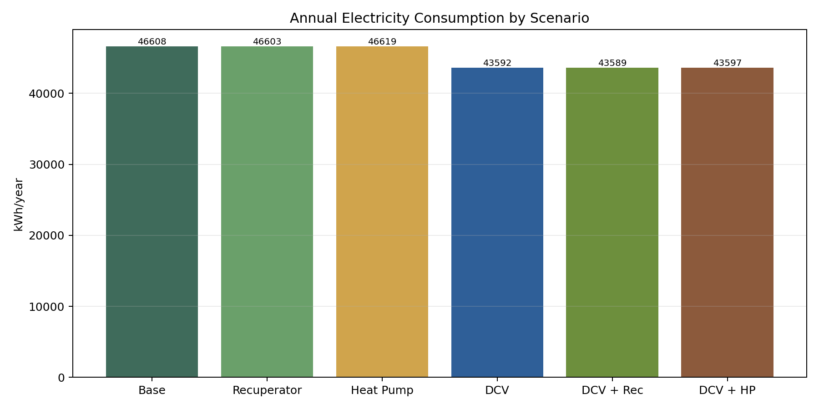
Рисунок 1 — Суммарное электропотребление по шести сценариям
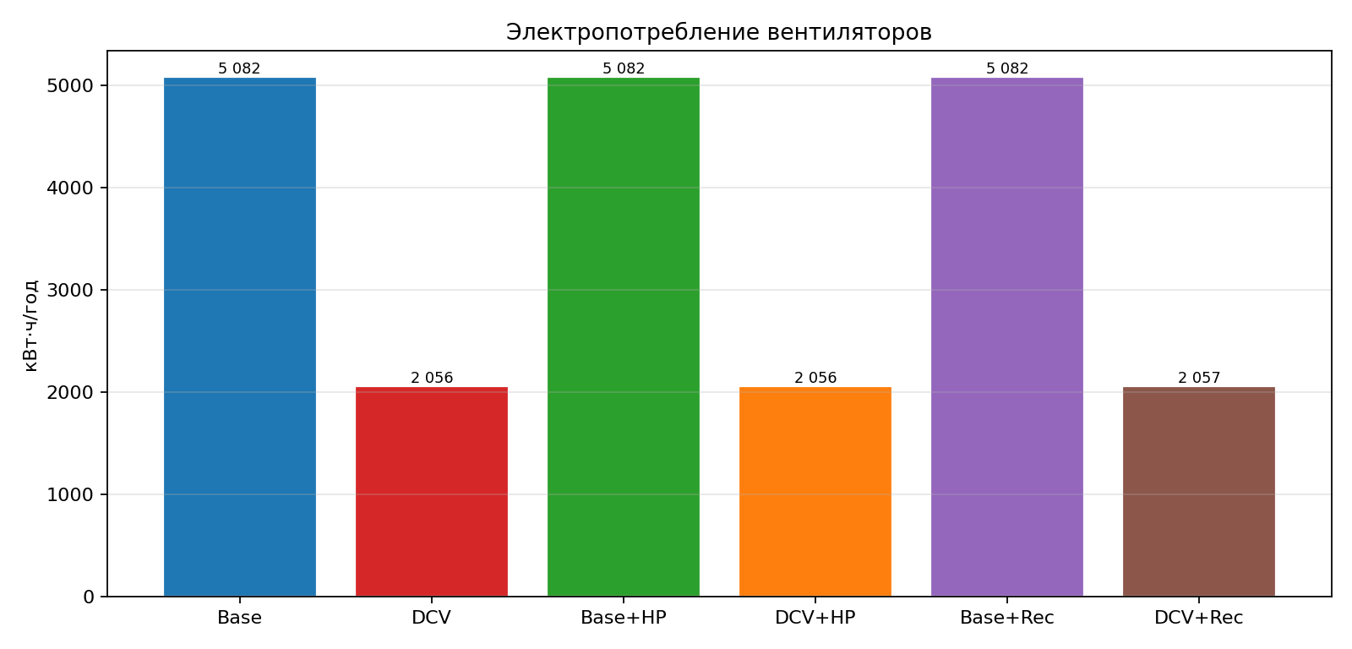
Рисунок 2 — Электропотребление вентиляторов по сценариям
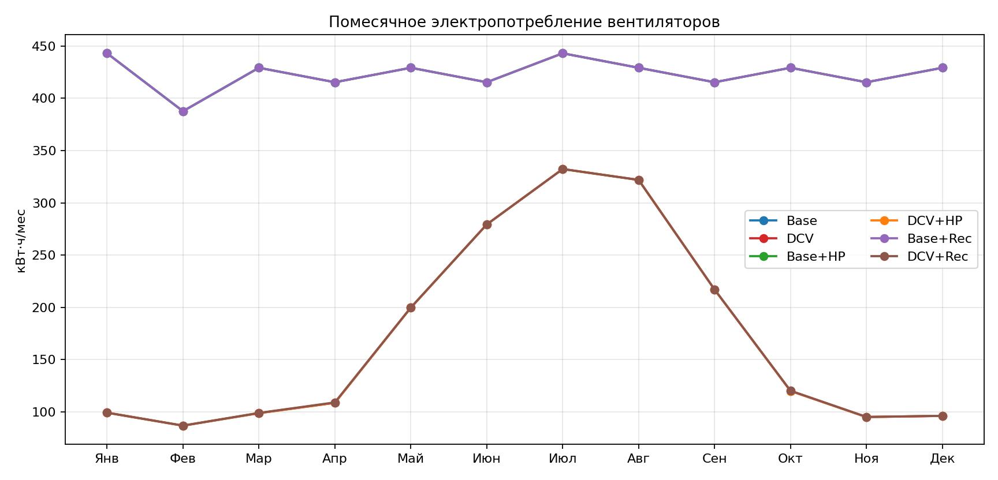
Рисунок 3 — Помесячное электропотребление вентиляторов
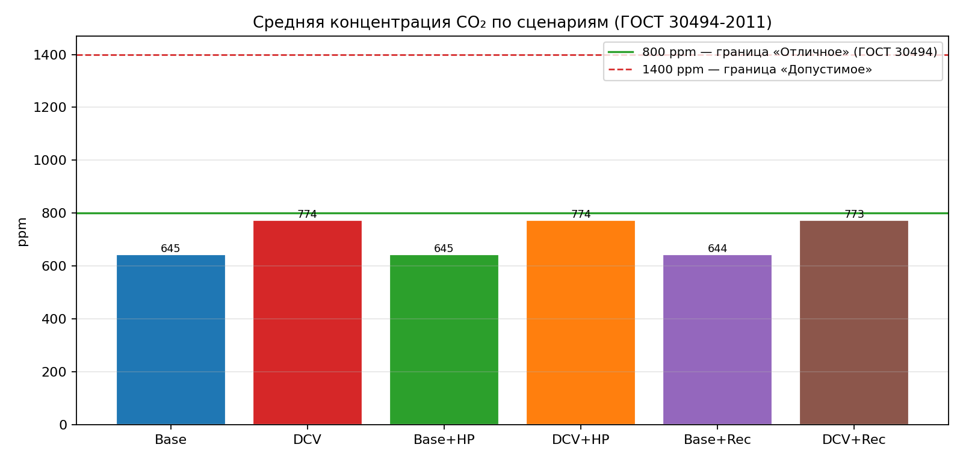
Рисунок 4 — Средняя концентрация CO₂ (ГОСТ 30494-2011)
Таблица 3 — Сопоставление DCV и базовых сценариев
Пара | ΔЭлектро, кВт·ч/год | ΔЭлектро, % | ΔВентиляторы, кВт·ч/год | ΔВентиляторы, %
DCV vs Base | 3 017 | 6,5 | 3 011 | 59,6
DCV+HP vs Base+HP | 3 022 | 6,5 | 3 011 | 59,6
DCV+Rec vs Base+Rec | 3 014 | 6,5 | 3 008 | 59,5

9 ВЫВОДЫ
1. Для основной пары Base / DCV получено снижение общего электропотребления на 3 017 кВт·ч/год (6.5 %). Средняя концентрация CO₂ в DCV-сценарии составляет 850 ppm — категория «Допустимое» по ГОСТ 30494-2011.
2. Основной вклад в эффект DCV формируется снижением потребления вентиляторов: 3 011 кВт·ч/год (59.6 %).
3. Для пары Base+HP / DCV+HP получен сопоставимый результат по электрической части: 3 022 кВт·ч/год (6.5 %).
4. Высокоэффективный рекуператор (η = 90 %) снижает тепловую нагрузку калорифера в базовом режиме на 1 617 кВт·ч/год (58.4 %) по сравнению со стандартным рекуператором. Эффект DCV дополнительно снижает общее электропотребление в паре DCV+Rec: 3 014 кВт·ч/год (6.5 %).
5. Все шесть моделей успешно завершены в EnergyPlus (0 Severe Errors). Применение уставки CO₂ = 700 ppm и минимальной доли приточного расхода 55 % обеспечивает контролируемое качество воздуха во всех DCV-сценариях.
6. Валидация базовой модели подтверждена: аналитический расчёт электропотребления вентилятора (5054 кВт·ч/год) совпадает с результатом EnergyPlus (5053 кВт·ч/год) с отклонением Δ = 0.02 % < 3 %.

